TSTI2D – TSTL – Fiche élève

Enoncé

Une enquête a montré que dans un lycée 40% des élèves se rendent à pied au lycée.
On interroge 150 élèves au hasard.
On admet que l’effectif du lycée est suffisamment important pour que le choix des 150 élèves soit assimilé à un tirage avec remise.

Partie A

Soit X la variable aléatoire qui, à tout choix de 150 élèves, associe le nombre d’élèves se rendant à pied au lycée.
Déterminer la loi de la variable aléatoire X.

Partie B

Soit Y une variable aléatoire suivant la loi normale N (60 ; 6).
- A l’aide d’un tableur construire le diagramme en colonnes de la loi de X et la courbe représentative de la densité de probabilité de la loi de Y.
- Remarque.

Partie C

Soit Y une variable aléatoire suivant la loi normale N (60 ; 6).
1) A l’aide d’un tableur, faire apparaître les colonnes suivantes et les compléter.

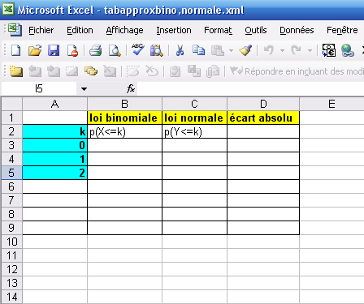

2) Remarque

